**AVVISO**

**CHIUSURA CIMITERI**

Si informa la cittadinanza che nel mese di maggio 2024 verranno effettuate operazioni di esumazione ed estumulazione durante le quali i cimiteri interessati saranno chiusi al pubblico e precisamente:

Cimitero di BUCCINIGO il 20 maggio 2024 per l’intera giornata

Cimitero di ARCELLASCO il 21 maggio 2024 per l’intera giornata

il 22 maggio 2024 fino alle ore 17.00.

Cimitero MAGGIORE il 23 maggio 2024 per l’intera giornata

il 24 maggio 2024 fino alle ore 15.00.

Il calendario potrebbe subire variazioni in caso di maltempo.

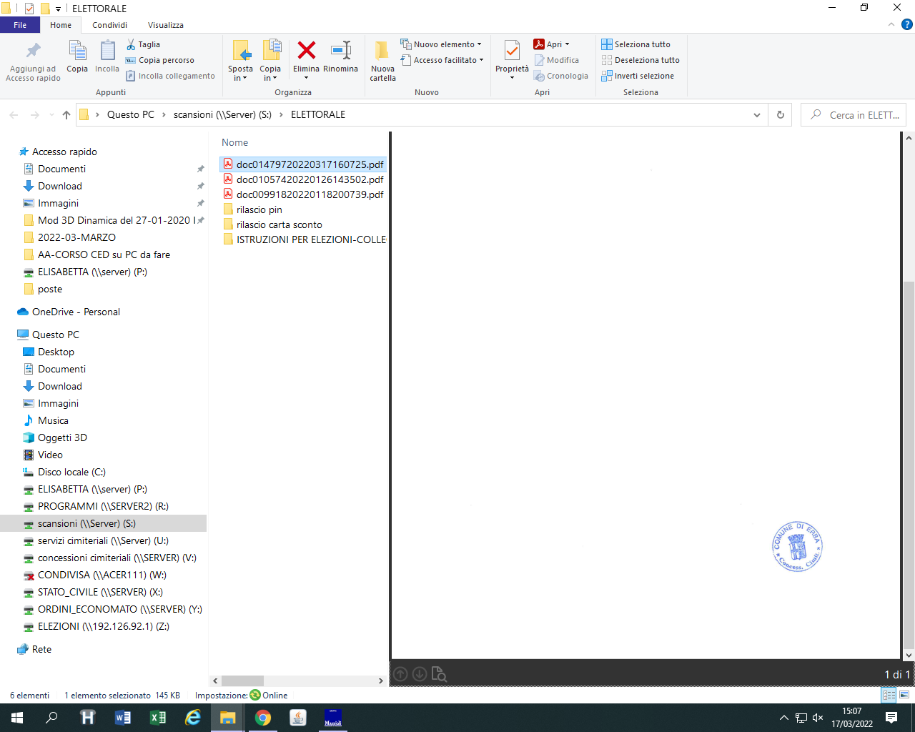

L’Ufficio Servizi Cimiteriali